TIÊU CHUẨN VIỆT NAM
TCVN 5691 :1992
XI MĂNG POÓC LĂNG TRẮNG
Tiêu chuẩn này được áp dụng cho xi măng poóc lăng trắng thông dụng, được chế tạo bằng cách nghiền mịn clanke xi măng poóc lăng trắng với lượng thạch cao cần thiết, có thể pha hoặc không pha phụ gia.
1. Phân loại
1.1. Theo độ bền nén, xi măng poóc lăng trắng được phân làm ba loại sau: PCW25 ; PCW30 và PCW40.
1.2. Theo độ trắng, xi măng poóc lăng trắng được phân ra làm ba mác sau:
Độ trắng .% so với BaSO₄
Không nhỏ hơn Loại
80 đặc biệt
75 I
68 II
1.3. Kí hiệu quy ước của xi măng poóc lăng trắng được quy định theo thứ tự: tên sản phẩm, kí hiệu mác và độ trắng.
Ví dụ : Ximăng poóc lăng có mác PCW30 và độ trắng loại I thì có kí hiệu quy ước như sau:
"Xi măng poóc lăng trắng PCW30.I".
2. Yêu cầu kĩ thuật
2.1. Nguyên liệu và phụ gia
2.1.1. Hàm lượng magiê oxit (MgO) có trong clanke xi măng poóc lăng trắng không lớn hơn 5%.
2.1.2. Thạch cao dùng để sản xuất xi măng poóc lăng trắng có độ trắng không nhỏ hơn 70%.
2.1.3. Tuỳ theo chất lượng clanke có thể sử dụng phụ gia khoáng hoạt tính và không hoạt tính để sản xuất xi măng poóc lăng trắng. Độ trắng của phụ gia không nhỏ hơn 80%, tổng lượng pha vào xi măng không quá 15%, trong đó phụ gia không hoạt tính không quá 10%, phụ gia trợ nghiền không quá 1%. Chất lượng của xi măng poóc lăng trắng đối với tổng mẫu được quy định ở bảng 1.
3. Phương pháp thử
3.1. Lấy mẫu và chuẩn bị mẫu thử xi măng theo TCVN 4787: 1989
3.2. Xác định thành phần hoá học theo TCVN 141: 1986.
3.3. Xác định các chỉ tiêu cơ lí theo TCVN 4029 :1985 ữ TCVN 4032 :1985.
3.4. Xác định độ trắng
3.4.1. Nguyên tắc Độ trắng được xác định bằng cách so sánh cường độ của chùm tia sáng phản xạ qua mẫu chuẩn và mẫu cần, giá trị độ trắng được tính bằng phần trăm (%) so với độ trắng của mẫu chuẩn(BaSO4).
Bảng 1- Chất lượng của xi măng poóc lăng trắng đối với tổng mẫu
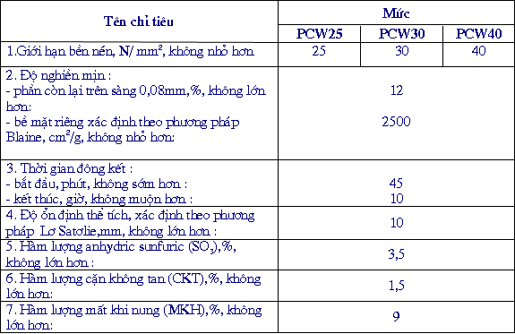
3.4.2. Mẫu chuẩn và thiết bị
3.4.2.1. Mẫu chuẩn để đo độ trắng là bari sunfat ( BaSO4) loại tinh khiết phân tích, đã được chứng nhận Nhà nước về mẫu chuẩn.
3.4.2.2. Thiết bị đo độ trắng là máy quang kế NDW-1D của nhật bản (hình 1) , hoặc thiết bị tương tự
3.4.3. Chuẩn bị mẫu
Cân 100 g mẫu đã được lấy và chuẩn bị theo TCVN 4787: 1989 sấy mẫu ở nhiệt độ 105 ± 5⁰C đến khối lượng không đổi, lấy ra đưa vào bình hút ẩm, để nguội đến nhiệt độ phòng, cho mẫu vào khuôn gạt phẳng lèn chặt vặt nắp và dùng vải mềm lau sạch mặt thuỷ tinh khuôn mẫu.
0
3.4.4. Tiến hành thử
3.4.4.1. Chuẩn bị máy NDW-1D. Đóng điện , đặt đĩa chuẩn gốc lên khay mẫu của bộ phận cản quang, kiểm tra bộ điều chỉnh điện áp đặt đúng 9vôn - 4 ampe, khởi động máy ít nhất trong 30 phút để các tế bào quang điện được chiếu sáng và các linh kiện cuả mạch điện được ổn định.
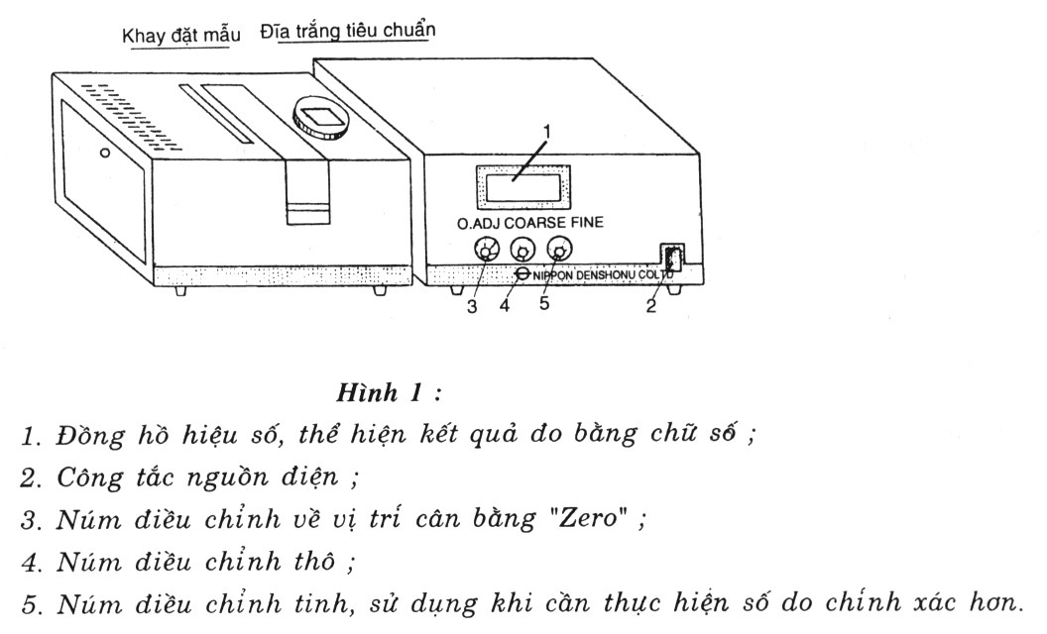
3.4.2.1. Điều chỉnh về vị trí cân bằng (vị trí O). Lấy đĩa chuẩn gốc ra khỏi khay mẫu của máy và đặt nắp điều chỉnh điểm O(O -ADJ) để chắn tia phản xạ. Sau đó điều chỉnh núm O –ADJ sao cho đồng bộ đạt giá trị OO -O (tương ứng độ trắng bằng O).
3.4.4.3. Điều chỉnh theo mẫu chuẩn. Đặt mẫu chuẩn lên khay mẫu của máy, điều chỉnh núm thô COARSE, cho đến khi đồng hồ chỉ giá trị gần đúng độ trắng của mẫu chuẩn, tiếp theo sử dụng núm điều chỉnh tinh FINE, cho tới khi đồng hồ hiện số đạt được trị số thực hiện của mẫu chuẩn, tắt công tắc nguồn điện 2.
3.4.4.4. Đo độ trắng của mẫu, Lấy mẫu chuẩn ra khỏi máy, đạt mẫu cần đo độ trắng vào vị trí đo, bật công tắc nguồn điện 2. Đồng hồ sẽ hiện lên giá trị độ trắng của mẫu cần đo.
Chú thích:
1. Khi tiến hành đo liên tục, cứ cách hai gời phải kiểm tra số đo 0 một lần ;
2. Thao tác thận trọng không làm xước, bẩn đĩa chuẩn.
3.5.5. Đánh giá kết quả Độ trắng của mẫu là giá trị trung bình của ba phép đo, lấy chính xác đến 0,1%
4. Bao gói , ghi nhãn vận chuyển và bảo quản
4.1. Bao gói, vận chuyển, bảo quản và bảo hành xi măng poóc lăng trắng theo TCVN 2682:1992.
4.2. Việc ghi nhãn trên vỏ bao xi măng trắng ngoài quy định của TCVN 2682 : 1992 cần ghi thêm kí hiệu mác và loại xi măng trắng theo điều 1.3 của tiêu chuẩn này.
Phụ lục
(tham khảo)
Phương pháp điều chế bariunfat làm mẫu chuẩn đo độ trắng
Barisunfat -BaSO4 dùng làm mẫu chuẩn đo độ trắng là loại tinh khiết phân tích, ở dạng bột mịn mầu trắng, không tan trong nước và axit.
Barisunfat có yêu cầu kĩ thuật sau: Công thức : BaSO₄ ;
Khối lượng phân tử (đơnvị cacbon) : 233,42 ;
Khối lượng riêng (g/cm ) : 4,5 ;
3
Tính số tan ở 18⁰ C : 0,87 x 10⁻¹⁰ ;
Độ hoà tan % :
-ở 18⁰ C : 2,3 x 10⁻⁴ ;
-ở 100⁰ C : 3,9 x10<=-4> ; Nhiệt độ nóng chảy : 1580⁰ C; Độ mịn : qua sàng 10.000 lỗ/cm² .
1. Nguyên tắc điều chế :
Barisunfat được điều chế từ Bariclorua TKPT và axít sunfuric TKPT.
BaCl₂ + H₂SO₄ = BaSO₄ + 2HCl
2. Dụng cụ hoá chất
Cân kĩ thuật ;
Tủ sấy;
Cối mã não;
Bình dung tích 1000ml ;
Nước cất theo TCVN 2117 :1978 ;
Bariclorua TKPT, dd 110g BaCl₂.2H₂O/500ml H₂O ;
Axit sunfuric TKPT d = 1,84, dd 45ml H₂SO₄/240ml H₂O ;
Dung dịch bạc nitrat 0,1%.
3. Tiến hành điều chế
Đun nóng dung dịch Bari-clorua, thêm từ dung dịch nóng axít sunfuric. Để được dung dịch kết tủa hoàn toàn sau đó nhỏ thêm mấy giọt H₂SO₄ lỏng cho đến khi không thấy hiện tượng kết tủa nữa. Sau khi để kết tủa lắng, thận trọng đổ đi phần dung dịch trong phần kết tủa được lắng gạn từ năm đến sáu lần bằng nước nóng. Sau đó lọc hút kết tủa và rửa bằng nước cất nóng tách hết ion Clo Cl ( thử bằng cách thêm vài giọt dung dịch AgNO<D=3 > 0,1% vào mẫu nước lọc. Không có kết tủa trắng là được). Sấy khô kết tủa ở 50 ÷ 70⁰C. Nghiền nhỏ thành phẩm trong cối mã não, sản phẩm thu được là BaSO₄, tinh khiết có độ trắng được coi là 100%.
-
4. Bảo quản và bảo hành mẫu chuẩn
Barisunfat được bảo quản trong lọ thuỷ tinh có nắp kín. Thời gian bảo hành mẫu không quá 3 tháng kể từ ngày điều chế.

